I | M | E | K | U | O | R | I | H | S | U | Z | B | B | C | A | P | I | N | M | E | C
D | E | I | V | I | G | L | A | J | A | V | U | C | H | U | L | A | M | A | X | P | R
B | E | I | C | O | O | N | Q | U | E | S | O | D | I | E | G | U | I | C | H | O | P
A | K | A | M | I | S | H | I | H | O | G | A | T | A | M | E | M | A | Y | O | E | F
L | E | E | S | O | H | F | E | N | H | S | H | U | I | J | U | D | O | O | L | S | R
I | L | G | E | H | I | Z | A | G | U | R | U | M | A | E | T | I | L | A | K | A | I
P | A | A | I | T | I | G | R | U | T | E | L | A | N | O | I | C | N | E | L | I | S
I | R | T | S | O | B | R | E | C | H | I | M | E | N | T | O | C | A | Y | O | N | O
O | S | O | P | A | N | D | A | V | I | Z | J | U | N | A | S | O | K | O | S | H | I
L | E | O | C | A | D | I | O | I | M | P | E | K | E | S | A | G | A | T | A | M | E
E | J | I | J | O | A | J | O | D | U | J | K | E | O | S | O | T | T | I | N | N | A
A | Z | U | C | A | Y | O | K | O | U | K | E | M | I | S | E | R | R | U | T | I | Z
K | E | S | I | T | O | C | O | N | P | A | N | I | T | I | E | P | A | R | A | A | K
Z | E | M | P | O | K | A | I | T | E | N | U | K | E | M | I | Y | P | H | D | K | A
A | R | I | E | L | O | S | O | T | O | G | A | R | I | Z | P | K | L | G | I | E | R
L | G | R | T | N | S | G | A | Z | P | A | C | E | T | E | P | L | A | Y | L | I | A
A | I | I | T | U | H | U | S | O | P | U | R | S | A | P | O | V | N | A | L | C | T
M | O | T | A | M | I | G | O | S | T | K | C | P | T | I | N | L | W | I | I | H | R
E | R | A | E | A | H | N | N | R | N | I | K | E | A | R | S | E | I | Z | A | U | O
R | E | L | K | M | O | T | I | M | P | U | B | T | U | U | E | Y | O | I | S | C | N
I | I | E | O | A | G | L | O | T | U | N | T | O | L | L | O | V | Z | T | K | H | O
T | K | J | M | A | A | L | I | K | L | I | U | Q | O | O | I | A | Z | A | X | U | M
O | I | A | I | I | T | J | T | A | P | E | R | U | V | U | N | A | M | L | E | A | B
S | O | N | L | T | A | D | R | I | O | U | C | H | I | G | A | R | I | R | T | N | U
O | J | O | S | A | M | A | R | I | L | L | I | T | O | O | G | T | N | U | I | I | T
A | Y | I | M | E | E | M | P | E | Z | A | R | M | A | T | E | P | A | R | A | R | U
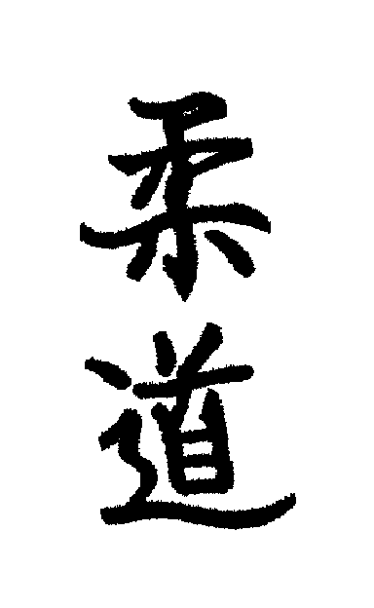
JUDO

Encuentra las siguientes palabras de Judo que seguro conoces. ¿Sabes lo que significan?

1 USHIRO UKEMI 2 YOKO UKEMI
3 ZEMPO KAITEN UKEMI 4 MAE UKEMI
5 HIZA GURUMA 6 O SOTO GARI
7 O UCHI GARI 8 IPPON SEOI NAGE
9 O GOSHI 10 KESA GATAME
11 YOKO SHIHO GATAME 12 KAMI SHIHO GATAME
13 REI 14 SEIZA

¿A qué dibujo corresponden? Colorea los que conozcas.

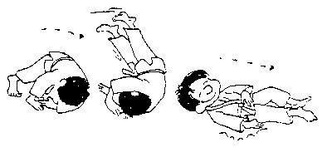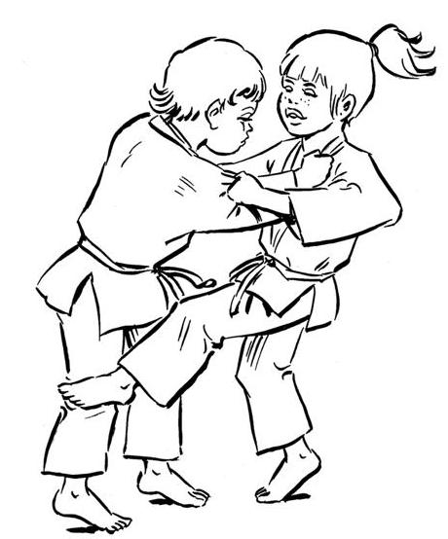

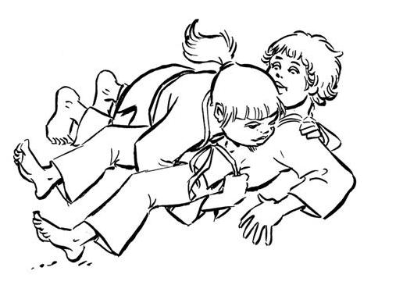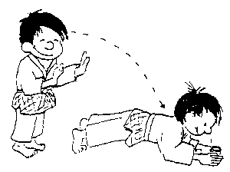

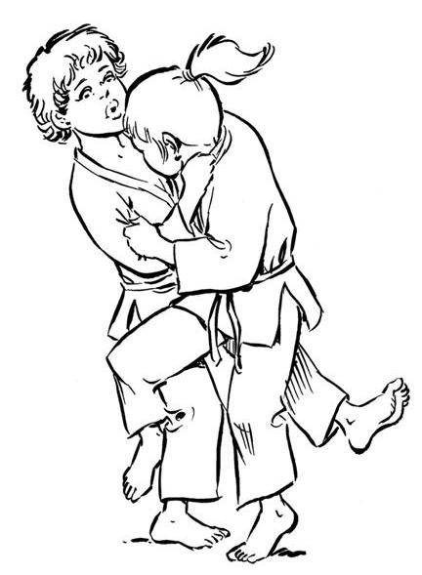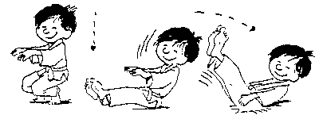
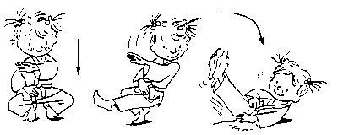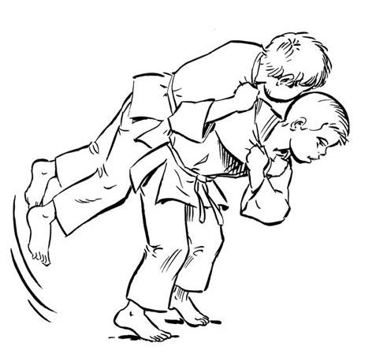

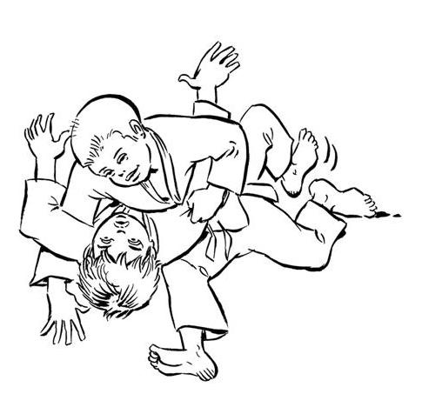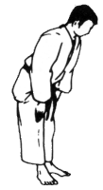

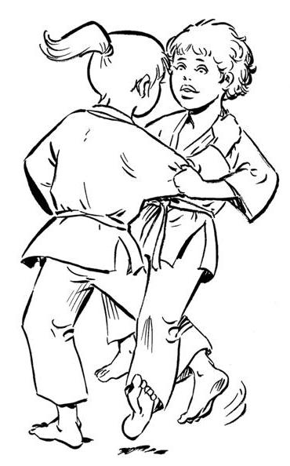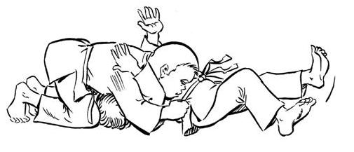

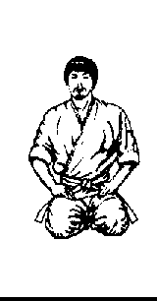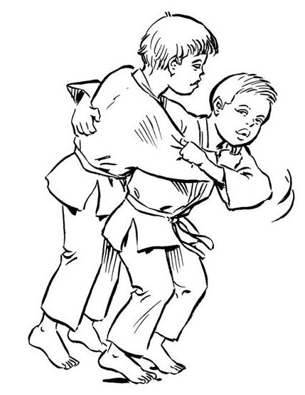

Asi se atan el cinturon los maestros de judo:

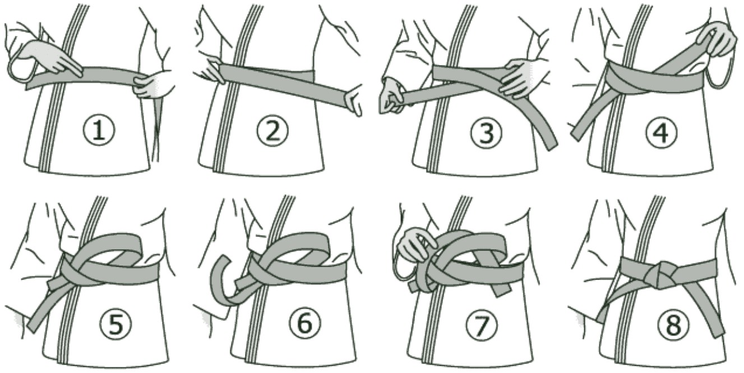

INTÉNTALO TU!!

